Borstvoedingsinformatie
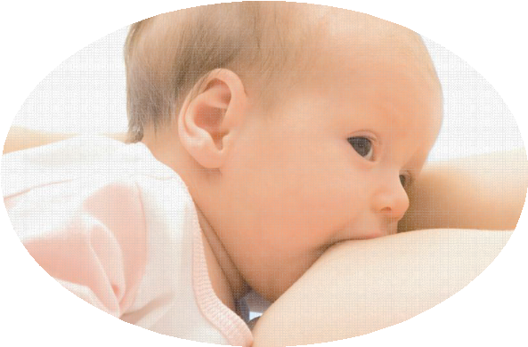
Het ‘cadeautje’ van Moeder Natuur
We hebben het over borstvoeding natuurlijk.
Deze voeding heeft alles om je baby goed te laten groeien.
De ideale samenstelling, de juiste temperatuur, altijd bij de hand, er zijn allerlei voordelen te noemen.

De volgende onderwerpen komen in de kraamperiode aan de orde:
- Hoe de baby goed aan de borst kan worden gelegd;
- Voeden op verzoek en het minimum aantal voedingen;
- Hoe lang een voeding duurt;
- Hoe de melkproductie op gang te brengen en te houden;
- Verschillende voedingshoudingen;
- De voordelen van de baby op de slaapkamer van de ouders in zijn eigen bedje te laten slapen(rooming-in);
- Informatie over het nadeel van fopspeen gebruik de eerste weken;
- Hoe de baby zelf vraag en aanbod regelt;
- Hoeveel een baby plast en poept;
- Hoe je moet afkolven(met de hand).

Waarom kiezen voor borstvoeding
Als je de keuze hebt tussen borstvoeding of flesvoeding, dan vind je hier vijf argumenten
vóór borstvoeding.

Moedermelk is ideaal voor de groei van je baby
De hersenen en het zenuwstelsel van je kindje groeien het best op moedermelk. Onderzoek laat ook zien dat kinderen door borstvoeding minder last van overgewicht krijgen.
Moedermelk beschermt tegen ziektes, nu en later
In moedermelk zitten allerlei (anti-)stoffen die je baby beschermen tegen ziektes. In de eerste maanden kan het babylichaam die stoffen nog niet zelf aanmaken. Moedermelk beschermt je kindje dus tijdens het zogen tegen longontsteking, maag- en darmstoornissen, buikpijn, diarree, bronchitis, griep, oorontsteking, mazelen. Ook lang daarna loopt je kindje minder kans op o.a. eczeem, astma en suikerziekte.

Borstvoeding is goed voor je eigen herstel
Omdat je door het geven van borstvoeding de natuurlijke zwangerschapscyclus volgt en af maakt, kan de baarmoeder rustig terug keren naar het oorspronkelijke formaat, krijgt je lichaam sneller het oorspronkelijke gewicht weer terug en komt de menstruatie rustig weer op gang.

Borstvoeding beschermt ook jou tegen latere aandoeningen
Onderzoek heeft uitgewezen dat borstvoeding de kans op sommige ziektes vermindert Ook blijven je botten langer stevig.

Borstvoeding is goed voor de binding
Iedere baby wil aangeraakt en gestreeld worden. Als je borstvoeding geeft, gebeurt dat ‘vanzelf’. Je hebt echt even rustig de tijd en alle aandacht voor je kind. Ook kun je hem/ haar altijd sneller troosten, want de melk is binnen seconden paraat!
Vragen vóór de geboorte
Nog maanden voordat je baby er is, kun je toch al vragen hebben over borstvoeding. Een paar voorbeelden van vragen die ons vaak gesteld worden:
- ‘Bij een eerder kindje van me lukte de borstvoeding niet. Wat nu?’
- ‘Ik heb ooit een borstoperatie gehad. Wat voor effect heeft dat op borstvoeding?’
- ‘Ik slik medicijnen. Kan dat straks kwaad?’

Vragen ná de geboorte
De meeste vragen komen uiteraard zodra je baby er is. Onze kraamverzorgenden en lactatiekundigen hebben daar veel ervaring mee:
- ‘Het aanleggen lukt me niet.’
- ‘De baby lijkt wel tegen te stribbelen.’
- ‘De borstvoeding doet veel pijn.’
- ‘Ik heb steeds last van borstontstekingen.’
- ‘Volgens mij komt er niet genoeg melk uit.’
- ‘De baby is te vroeg geboren. Hoe moet dat nu?’
- ‘We hebben een tweeling! Maar hoe moet dat met de borstvoeding, met wisselen en zo?!’

Hulp van een lactatiekundige
Er kunnen 1001 redenen zijn om toch even te praten met iemand die alles weet van borstvoeding.

Een lactatiekundige is een prima aanvulling op de zorg en deskundigheid van je kraamverzorgende en verloskundige. Kraamzorg Tilly heeft contact met zelfstandig kraamverzorgenden die tevens lactatiekundige zijn. Hun deskundigheid kan daarom gemakkelijk ingeschakeld worden. Ook kunnen wij jou in contact brengen met lactatiekundige hulp buiten onze organisatie als je dat prettiger vindt.

En wat als het niet vanzelf gaat?
Borstvoeding is iets heel natuurlijks. Maar, wij mensen hebben de natuur nooit helemaal in de hand. Dat geldt dus ook voor borstvoeding. Er kan een moment komen dat het niet helemaal gaat zoals je zou willen. Of dat je niet begrijpt wat er precies gebeurt en waarom. Dan kun je rekenen op de steun van vrouwen die samen al tientallen jaren ervaring met borstvoeding hebben. Voor meer informatie over borstvoeding kun je ook terecht bij de organisaties die hieronder staan vermeld. Je kunt dan bijvoorbeeld een moeder spreken, die jouw vraag zelf al eens heeft meegemaakt.

Uitgebreide informatie over Borstvoeding kan je vinden op onze website.

Nuttige Adressen

Kraamzorg Tilly

Tel: 015-2510011, 015-7850522

www.kraamzorgtilly.nl

Vereniging Borstvoeding Natuurlijk

Tel: 0343–576626

http://www.borstvoedingnatuurlijk.nl

Borstvoedingorganisatie La Leche Leage Nederland
Tel: 0111 –413189
http://www.lalecheleague.nl

